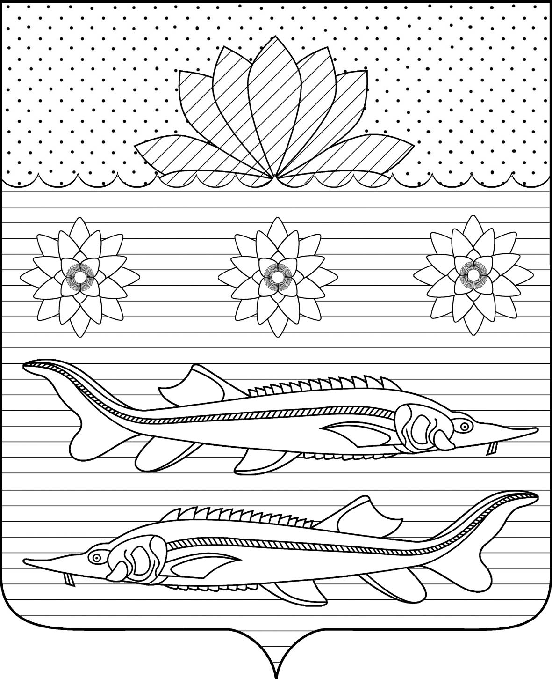
АДМИНИСТРАЦИЯ ГРИВЕНСКОГО СЕЛЬСКОГО ПОСЕЛЕНИЯ КАЛИНИНСКОГО РАЙОНА

ПОСТАНОВЛЕНИЕ

от 27.12.2021 № 308
станица Гривенская

О внесении изменений в постановление администрации Гривенского сельского поселения Калининского района от 28 декабря 2020 года № 236 «Об утверждении муниципальной программы
«Развитие культуры Гривенского сельского поселения
Калининского района» на 2021 – 2026 годы»

В соответствии с Федеральным законом от 7 мая 2013 года N 104-ФЗ "О внесении изменений в Бюджетный кодекс Российской Федерации и отдельные законодательные акты Российской Федерации в связи с совершенствованием бюджетного процесса", с постановлением администрации Гривенского сельского поселения Калининского района от 06 ноября 2014 года № 197 «Об утверждении Порядка принятия решения о разработке, формирования, реализации и оценки эффективности реализации муниципальных программ Гривенского сельского поселения Калининского района», с постановлением администрации Гривенского сельского поселения Калининского района от 28 декабря 2020 года № 240 «О внесении изменений в постановление администрации Гривенского сельского поселения Калининского района от 06 ноября 2014 года № 197 «Об утверждении Порядка принятия решения о разработке, формировании, реализации и оценки эффективности реализации муниципальных программ Гривенского сельского поселения Калининского района», п ос т а н о в л я ю:
- Внести в постановление администрации Гривенского сельского
поселения Калининского района от 28 декабря 2020 года № 236 «Об утверждении муниципальной программы «Развитие культуры Гривенского сельского поселения Калининского района» на 2021 – 2026 годы» следующие изменения:
  - в разделе «объемы бюджетных ассигнований муниципальной про-
граммы» паспорта муниципальной программы «Развитие культуры Гривенского сельского поселения Калининского района на 2021-2026 годы» слова «Общий объем финансирования 63378,3 тыс. рублей, в том числе по годам:
2021 – 10501,8 тыс. рублей;
2022 – 10532,4 тыс. рублей;
2023 – 10549,3 тыс. рублей;
2024 – 10573,4 тыс. рублей;
2025 – 10600,3 тыс. рублей;
2026 – 10621,1 тыс. рублей.
заменить на «Общий объем финансирования 64 440,4тыс. рублей, в том числе по годам:
2021 – 11394,5 тыс. рублей;
2022 – 10701,8 тыс. рублей;
2023 – 10549,3 тыс. рублей;
2024 – 10573,4 тыс. рублей;
2025 – 10600,3 тыс. рублей;
2026 – 10621,1 тыс. рублей.;
1.2 приложение «перечень основных мероприятий муниципальной программы «Развитие культуры Гривенского сельского поселения Калининского района» на 2021-2026 годы» к муниципальной программе Развитие культуры Гривенского сельского поселения Калининского района» на 2021-2026 годы» изложить в новой редакции (прилагается).
1.3 в разделе 4 «обоснование ресурсного обеспечения муниципальной программы» слова «Общий объем финансирования Программы из средств бюджета Гривенского сельского поселения Калининского района на 2021-2026 годы составляет 63378,3 тысяч рублей, в том числе по годам реализации:
2021 – 10501,8 тыс. рублей;
2022 – 10532,4 тыс. рублей;
2023 – 10549,3 тыс. рублей;
2024 – 10573,4 тыс. рублей;
2025 – 10600,3 тыс. рублей;
2026 – 10621,1 тыс. рублей.
заменить на «Общий объем финансирования Программы из средств бюджета Гривенского сельского поселения Калининского района на 2021-2026 годы составляет 64 440,4 тысяч рублей, в том числе по годам реализации:
2021 – 11394,5 тыс. рублей;
2022 – 10701,8 тыс. рублей;
2023 – 10549,3 тыс. рублей;
2024 – 10573,4 тыс. рублей;
2025 – 10600,3 тыс. рублей;
2026 – 10621,1 тыс. рублей.
1.4 в разделе 4 абзац 4 изложить в новой редакции «На основании прогноза поступления доходов в бюджет Гривенского сельского поселения, на реализацию мероприятий данной программы на 2021 год заложено 11111,8 тысяч рублей.».

2. Контроль за выполнением настоящего постановления оставляю за собой.
3. Постановление вступает со дня его обнародования.

Глава Гривенского сельского поселения
Калининского района Л.Г.Фикс

2
ЛИСТ СОГЛАСОВАНИЯ
проекта постановления администрации Гривенского сельского поселения Калининского района от _____________________ № _____
О внесении изменений в постановление администрации Гривенского сельского поселения Калининского района от 28 декабря 2020 года № 236 «Об утверждении муниципальной программы
«Развитие культуры Гривенского сельского поселения
Калининского района» на 2021 – 2026 годы»

Проект подготовлен и внесён:
Финансовым отделом
администрации Гривенского
сельского поселения
Калининского района
Начальник отдела Е.В.Чурекова

Проект согласован:
Заместитель главы
Гривенского сельского поселения
Калининского района Е.В.Мовчан

Начальник общего отдела
администрации Гривенского
сельского поселения
Калининского района Т.Н.Юрьева

ПЕРЕЧЕНЬ ОСНОВНЫХ МЕРОПРИЯТИЙ МУНИЦИПАЛЬНОЙ ПРОГРАММЫ
«РАЗВИТИЕ КУЛЬТУРЫ ГРИВЕНСКОГО СЕЛЬСКОГО ПОСЕЛЕНИЯ КАЛИНИНСКОГО РАЙОНА»
НА 2021-2026 ГОДЫ

№  п/п | Наименование мероприятия | Источники финансирования | Объем финансирования, всего  (тыс. руб.) | В том числе по годам |  |  |  |  |  | Участник муниципальной программы
 |  |  |  | 2021 | 2022 | 2023 | 2024 | 2025 | 2026
1 | 2 | 3 | 4 | 5 | 6 | 7 | 8 | 9 | 10 | 12
1. | Обеспечение деятельности ЦКС Гривенского сельского поселения | всего | 47811,8 | 7875,1 | 7823,8 | 8005,0 | 8020,2 | 8037,3 | 8050,4 | ЦКС Гривенского сельского поселения
 |  | местный бюджет | 47811,8 | 7875,1 | 7823,8 | 8005,0 | 8020,2 | 8037,3 | 8050,4
2. | Проведение мероприятий | всего | 110,0 | 60,0 | 50,0 | 0,0 | 0,0 | 0,0 | 0,0 | Администрация  Гривенского  сельского поселения
 |  | местный бюджет | 110,0 | 60,0 | 50,0 | 0,0 | 0,0 | 0,0 | 0,0
3. | Совершенствование деятельности в сфере библиотечного обслуживания населения | всего | 15690,6 | 2859,4 | 2788,0 | 2500,3 | 2507,2 | 2515,0 | 2520,7 | МКУ «БС Гривенского сельского поселения»
 |  | местный бюджет | 15690,6 | 2859,4 | 2788,0 | 2500,3 | 2507,2 | 2515,0 | 2520,7
4. | Содержание памятников | всего | 828,0 | 600,0 | 40,0 | 44,0 | 46,0 | 48,0 | 50,0 | Администрация  Гривенского  сельского поселения
 |  | местный бюджет | 828,0 | 600,0 | 40,0 | 44,0 | 46,0 | 48,0 | 50,0
 | Итого | всего | 64440,4 | 11394,5 | 10701,8 | 10549,3 | 10573,4 | 10600,3 | 10621,1
 |  | местный бюджет | 64440,4 | 11394,5 | 10701,8 | 10549,3 | 10573,4 | 10600,3 | 10621,1

Заместитель главы
Гривенского сельского поселения Калининского района Е.В.Мовчан

